Theorien über den Ursprung der Sprache
Nach heutigem Kenntnisstand ist das Sumerische die erste Sprache, für die eine Schrift entwickelt wurde (um 3300 v. Chr.). Aber welches war das erste Wort, das die Menschen aussprachen? Wie hat sich die Sprache entwickelt?
Manche Wissenschaftler sind der Ansicht, alle heutigen Sprachen hätten sich aus einer „Ursprache" entwickelt. Ob sich diese von Tönen aus der Natur inspirieren ließ, sie ihm aus Freuden- oder Schmerzensschreien oder gar aus der Kombination von Lauten und Gesten erwuchs, bleibt mangels empirischer Beweise reine Theorie.
Die erste gemeinsame Sprache?
Die neuere Genforschung zeigt ohne Zweifel, dass alle heutigen modernen Menschen von einer kleinen Population in Ost-Afrika abstammen, die vor rund 50.000 Jahren teilweise Afrika verlassen und die ganze Welt bevölkert hat. Diese Menschen waren nahezu identisch mit dem heutigen Menschen und besaßen die anatomischen Voraussetzungen für die Produktion von Sprache. „Diese anatomisch modernen Menschen verhielten sich plötzlich komplett anders und entwickelten Dinge, die es bei anderen Vorläufern der modernen Menschen, etwa in Eurasien, nicht gab. Ihre Werkzeuge wurden plötzlich komplex; die Kunst kommt zu dieser Zeit das erste Mal auf; die Menschen begannen mit dem Fischfang. Diese Dinge sind vorher nicht belegt. All das passiert sehr schnell - während zuvor die primitiven Werkzeuge über zehntausende Jahre hinweg völlig unverändert blieben.¹“
Was hat diesen Entwicklungssprung motiviert? Eine mögliche Erklärung ist die Entwicklung einer gemeinsamen Sprache, die es ermöglichte, Absprachen über die Nahrungssuche und Feindesabwehr zu treffen, Informationen über die komplexe Waffen- und Werkzeugherstellung an folgende Generationen weiterzugeben und den sozialen Zusammenhalt zu stärken. Damit spielt Sprache eine elementare Rolle in der Begründung der historischen Zivilisation.
Theorien über den Ursprung der Sprache
Im Verborgenen bleibt, wann der Mensch zu sprechen beginnt. Anatomisch möglich war es wohl erst dem modernen Menschen vor ca. 200.000 bis 100.000 Jahren, komplexe Lautfolgen zu artikulieren. Da es jedoch, anders als bei Werkzeugen, keine „Sprachfunde“ gibt, die sich als empirischer Beweis eignen und sich die Schriftsprache erst sehr viel später entwickelte, werden wir wohl nie eine genaue Datierung bekommen. Es bleibt auch verborgen, was die ersten Worte waren. Dies hinderte jedoch die Wissenschaftler nicht daran, Theorien über eine Ursprache zu entwickeln. Diesen Theorien gemeinsam ist, das darüber spekuliert wird, was die ersten Laute ausgelöst haben könnte. Die wie Spitznamen anmutenden Bezeichnungen haben diese Theorien von ihren Kritikern erhalten.
Wau-Wau-Theorie
Die Theorie vertritt die Auffassung, die Menschen hätten die Geräusche ihrer Umgebung, vor allem Tierlaute, als Lautmalereien imitiert, um die mit ihnen verbundenen Sachverhalte und Objekte zu bezeichnen. Als Beleg wird angeführt, dass wir auch heute noch viele lautnachahmende Wörter verwenden (Wörter wie Moo, Miau, Splash, Kuckuck, Knall). Als Grenze der Theorie gilt jedoch, dass es sich dabei um eine eingeschränkte Anzahl von onomatopoetischen Wörtern handelt, somit lassen sich nur wenige Begriffe erklären.
Puh-Puh-Theorie (auch: Aua-Puh-Theorie)
Hier wird der Ansatz vertreten, Sprache gehe eher aus instinktiven Lauten des Schmerzes („Autsch“), der Freude („Juchhu“), der Wut oder anderer Gefühlslagen („Oh“) hervor. Die Interjektionen in der Sprache gelten dabei als Beweis. Aber auch hier greift die Einschränkung, dass sich nur wenige Begriffe damit erklären lassen.
Hauruck-Theorie (auch: Yo-he-ho-Theorie)
Die Theorie geht davon aus, Sprache sei aus rhythmischen Lautierungen bei der gemeinsamen Arbeit entstanden, die sich zunächst als Gesänge und später dann als Sprache äußerten. Als Beweis sieht man die prosodischen Merkmale aller heutigen Sprachen, also Sprachmelodie und Sprachrhythmus. Einschränkend gilt, dass diese rhythmisierenden Merkmale zu zahlreich sind.
Ding-Dong-Theorie
Diese behauptet, dass Sprache als Reaktion auf die wesentlichen Eigenschaften von Objekten in der Umwelt entstanden ist. Die ursprünglichen Laute, die Menschen machten, stimmten angeblich mit der Welt um sie herum überein. Als Beispiel wird das Wort „Mama“ genannt, welches die Lippenbewegung bei der Annäherung an die Mutterbrust symbolisiere. Allerdings gibt es abgesehen von einigen seltenen Fällen von Klangsymbolik in keiner Sprache überzeugende Beweise für eine angeborene Verbindung zwischen Klang und Bedeutung.
La-La-Theorie
Der dänische Linguist Otto Jespersen (1860 – 1943) schlug vor, dass sich die Sprache aus Klängen entwickelt haben könnte, die mit Liebe, Spiel und (besonders) Gesang verbunden sind. Doch der Übergang von einer stark emotional besetzten Sprache hin zu einer rationalen Sprache lässt sich damit nicht erklären.

Text: Antje Blennemann
Quellen:
¹https://www.n-tv.de/wissen/Die-erste-Sprache-der-Menschheit-article1919596.html (31.03.2022)
https://www.br.de/radio/bayern2/sendungen/radiowissen/mensch-natur-umwelt/sprache-entstehung-thema100.html (31.03.2022)
https://www.greelane.com/geisteswissenschaften/englisch/where-does-language-come-from-1691015/ (31.03.2022)

Aufgabenstellung
- Lest den Text und markiert Wesentliches zu den Punkten:
- Gab es eine gemeinsame Ursprache?
- Theorien zum Sprachursprung
- Diskutiert: Welche Theorie erscheint euch am plausibelsten?
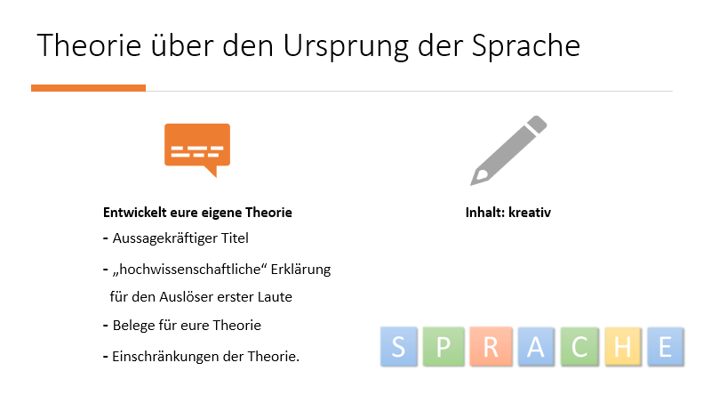
- Verfasst eure eigene Theorie.

